**Стабровский Хведор (Stabrowski Chwiedor)**

19 июня 1799 г – отпевание, умер в возрасте 70 лет (родился около 1729 г) (НИАБ 136-13-919, лист 9, №10/1799-у (ориг), НИАБ 136-13-938, лист 251, №10/1799-у (коп)).

**НИАБ 136-13-919:** Лист 9. **Метрическая запись №10/1799-у (ориг).**

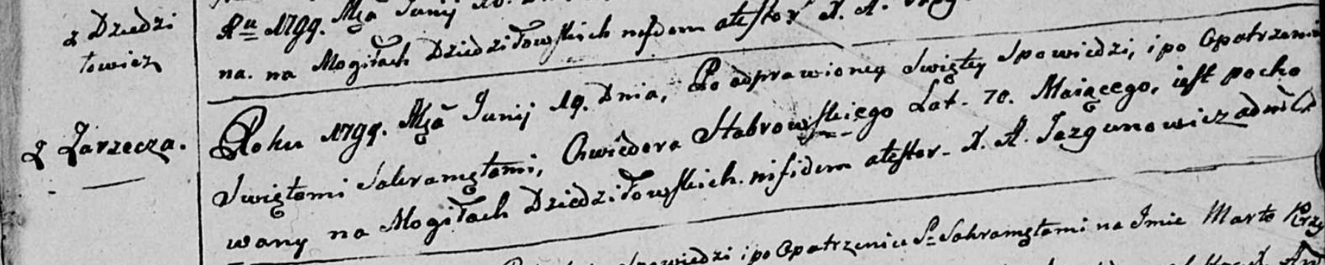

Дедиловичская Покровская церковь. 19 июня 1799 года. Метрическая запись об отпевании.

Stabrowski Chwiedor – умерший, 70 лет, с деревни Заречье, похоронен на кладбище деревни Дедиловичи.

Jazgunowicz Antoni – ксёндз.

**НИАБ 136-13-938:** Лист 251. **Метрическая запись №10/1799-у (коп).**

(См. тж. НИАБ 136-13-919, Лист 9.Метрическая запись №10/1799-у (ориг))

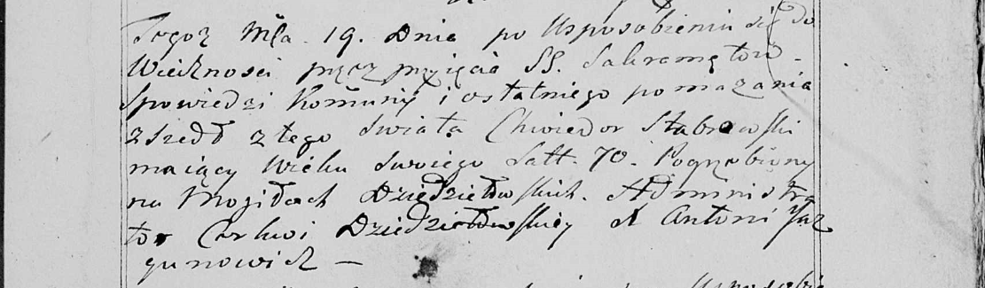

Дедиловичская Покровская церковь. 19 июня 1799 года. Метрическая запись об отпевании.

Stabrowski Chwiedor – умерший, 70 лет, с деревни [Заречье], похоронен на кладбище деревни Дедиловичи.

Jazgunowicz Antoni – ксёндз.